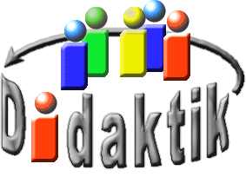
UNIVERSITÄT
BAYREUTH
Seminar „Übungen im Vortragen – AC“

Beton, verkannter Baustoff?
Sebastian Opitz, WS 03/04
Gliederung
1 Ein alter Baustoff 2
2 Der Zement 3
2.1 Mörtel 3
2.2 Zement-Gewinnung 3
3 Verarbeitung und Anwendung 6
3.1 Abbindungsprozess 6
3.2 Erhärtungsprozess 8
3.3 Besonderheit, der Stahl-Beton 9

Einleitung. Der Baustoff Beton ist für das 21. Jahrhundert mehr denn je bedeutsam. Wird irgendwo eine gewaltige Schleusen-Anlage eröffnet, so spielt Beton die Hauptrolle. Ist ein Fundament zu legen, gleich ob für eine Hütte oder für einen riesigen Palast, dann werden keine Eichen-Pfähle in den Boden gerammt, sondern es wird mit Beton gebaut. "Beton ist Alltag, auch wenn seine graue Alltäglichkeit uns, angesichts unserer eigenen grauen Alltagswelt, in einer Art Selbst-Hass gegen ihn antreten lässt" [5]. Beton ist ein Material der Industrie-Moderne, das NW I der Universität ist bestes Beispiel für das Bauverständnis Anfang der 70er Jahre (s. Abb. 1). Schon die römische Groß-Architektur der Kaiserzeit, aber auch die technischen Bauten der Bundesrepublik waren ohne Beton-Verwendung gar nicht denkbar (s. Abb. 2). Beton gibt es seit fast 2000 Jahren, auch wenn sich damals die Verarbeitung anders gestaltete.
Zu Beginn der 70er Jahre kam der Beton mehr und mehr in Verruf, als er zunehmend auch gestalterisch in architektonischer Eintönigkeit zum Ausdruck kam. Beton hat einen schlechten Ruf. Dies ist verständlich, wenn man Sätze wie „die ganze Natur wird zubetoniert“ in der Politik bei Ökologie-Fragen hört. Ebenso ist in der Vergangenheit aus Kosten-Gründen am Material gespart worden und der Baustoff wurde ökonomisch ausgereizt. Dadurch kam es zu Fehlern beim Bauen und hat natürlich dem Ansehen des Betons geschadet. [5]

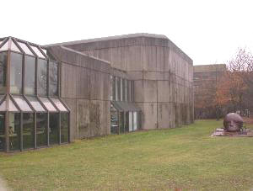
Abb. 1: Gebäude Naturwissenschaften I, Universität Bayreuth
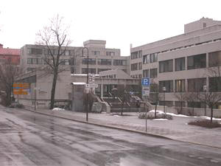
Abb. 2: Gebäude des Vermessungsamtes Bayreuth

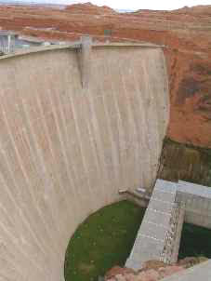
Abb. 3: Glenn Damm, USA [1]

Ein alter Baustoff
Beton ist eigentlich nichts anderes als eine Gesteinsart aus Kies, Sand, Zement und Wasser. Zement wiederum wird aus natürlichem Kalkstein unter Zusatz von Ton zu Zement-Klinkern gebrannt und gemahlen. In der Praxis macht man sich seine Eigenschaften mit Wasser und auch mit Bestandteilen der Luft zu reagieren zu Nutze. Er ist hervorragend belastbar und überaus vielseitig einsetzbar. Seine hydraulische Fähigkeit, unter Luft-Abschluss und sogar unter Wasser zu erhärten, unterscheidet ihn vom Kalkmörtel, der nur aus Löschkalk und Sand besteht.
Zement stammt von dem Begriff „opus caementitium“, wie die Betontechnik im 2. Jahrhundert im römischen Reich genannt wurde, als man hydraulischen Kalk und gebrochene Zuschlagstoffe mit einer Korngröße von etwa 70 mm vermischte, danach goss und durch Stampfen verdichtete. Das römische Weltreich war baulich auf Beton gegründet. Beispiele Aquädukt, Pantheon (s. Abb. 4), Hagia Sofia.
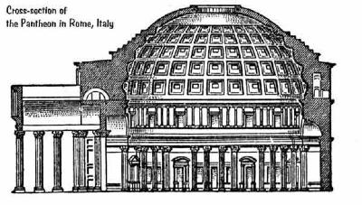
Abb. 4: Querschnitt durch das Pantheon, Rom [2]

Der Zement

Mörtel
Der Oberbegriff Mörtel umfasst Bindemittel, welche – mit Wasser angerührt – nach gewisser Zeit steinartig erhärten. Je nach Widerstandsfähigkeit unterscheidet man Luft-Mörtel (z. B. Kalkmörtel), welche vom Wasser angegriffen und somit nur an Luft härten, sowie Wasser-Mörtel (Zement und hydraulischer Kalk), welche dem Angriff von Wasser widerstehen und deshalb auch unter Wasser härten. Wasser-Mörtel setzt sich aus Zement und Sand zusammen, wobei dem Beton neben dem Sand auch noch Kies zugesetzt wird. Die Unterscheidung beruht also in der Zusammensetzung der Zuschläge gemessen in Korngröße. Dem Beton werden also größere Steine zugemischt. Es finden sich Schwer-, Normal- und Leicht-Beton.

Zement-Gewinnung
Erhitzt man Kalkstein (Calciumcarbonat) auf rund 1.000°C, so wird das Material unter Abgabe von Kohlendioxid zu Brandkalk (Calciumoxid) verarbeitet. Wird dieser nun mit Wasser gelöscht, dann bildet sich unter Wärme-Entwicklung Calciumhydroxid oder Löschkalk, genutzt im Luft-Mörtel.
Wird jedoch ein Kalk-Tongemisch oder Mergel über der Sinter-Grenze (Sintern: teilweises Schmelzen) bei Temperaturen von 1.450°C in Drehrohr-Öfen (sehr gute Durchmischung) gebrannt, so entsteht als Sinter-Produkt der so genannte Zement-Klinker. Dieser ergibt nach Zerkleinern und Feinmahlen je nach Zusammensetzung die unterschiedlichen Zement-Qualitäten. Zum Verkauf ist er als feines Pulver in Säcken verpackt im Handel erhältlich. Bereits während der Aufheizung bis zur Sinter-Temperatur laufen wesentliche Reaktionen ab. Bei Temperaturen bis etwa 200°C entweicht das als ungebundene Feuchtigkeit vorliegende Wasser. Im Temperatur-Bereich etwa zwischen 100°C und 400°C geben die Ton-Minerale ihr adsorptiv gebundenes Wasser ab. Je nachdem, welche Tonmineral-Arten vorliegen, wird dann zwischen 400°C und 750°C auch das chemisch gebundene Wasser ausgetrieben (Dehydratation). [7] Als Beispiel sei die Dehydratation von Kaolinit genannt:
$$\begin{matrix}{\text{Al}}_{\text{4}}\left[{\left(\text{OH}\right)}_{\text{8}}{\text{Si}}_{\text{4}}{\text{O}}_{\text{10}}\right] \\ \text{Kaolinit}\end{matrix} \begin{matrix}\text{→} \\ \end{matrix}\begin{matrix}\text{2}\left({\text{Al}}_{\text{2}}{\text{O}}_{\text{3}}\text{*2}{\text{SiO}}_{\text{2}}\right) \\ \text{Metakaolin}\end{matrix}\begin{matrix}\text{+} \\ \end{matrix}\begin{matrix}\text{4}{\text{H}}_{\text{2}}\text{O} \\ \end{matrix}$$

Struktur von Kaolinit:
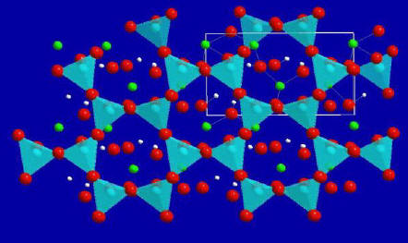
Abb. 5: Struktur des Kaolinit
Grün entspricht Calcium, Blau steht für Aluminiumtetraeder, Rot für Sauerstoff, Weiß für Wasserstoff.
Bei weiter ansteigenden Temperaturen bis etwa 900°C zerfällt der Metakaolin bzw. die entsprechenden Reaktionsprodukte in reaktionsfähige Oxidmischungen.
$${\text{Al}}_{\text{2}}{\text{O}}_{\text{3}} \text{*} \text{2}{\text{SiO}}_{\text{2}}\text{ → }{\text{Al}}_{\text{2}}{\text{O}}_{\text{3}} \text{+} \text{2 }{\text{SiO}}_{\text{2}}$$
Das im Zement-Rohmehl enthaltene CaCO₃ zersetzt sich theoretisch bei T> 896°C:
$${\text{CaCO}}_{\text{3}}\text{ →} \text{CaO} \text{+ }{\text{CO}}_{\text{2}}$$
Zement besteht somit zu überwiegenden Anteilen aus wechselnden Mengen basischer Verbindungen des Calciumoxids CaO (Kalkgestein) mit Siliciumdioxid SiO₂, Aluminiumtrioxid Al₂O₃ sowie Eisentrioxid Fe₂O₃ (Tongestein). Außerdem finden sich Spuren an Na₂O, K₂O, MgO und P₂O₅.
Die Verbindungen sind:
- Tricalciumsilicat Ca₃SiO₅, „Alit“, aufgebaut aus Ca²⁺-, SiO₄⁴⁻- und O²⁻- Ionen:
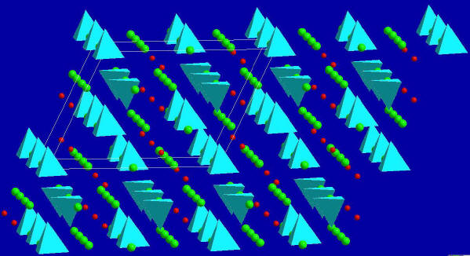
Abb. 6: Struktur des Tricalciumsilicat
Grün entspricht Calcium, Blau steht für Siliciumtetraeder und Rot für Sauerstoff.
- Dicalciumsilicat Ca₂SiO₄, „Belit“, aufgebaut aus Ca²⁺- und SiO₄⁴⁻ - Ionen.

- Tricalciumaluminat Ca₃Al₂O₆, „Aluminatphase“, aufgebaut aus Ca²⁺ - und Al₆O₁₈¹⁸⁻ - Ionen
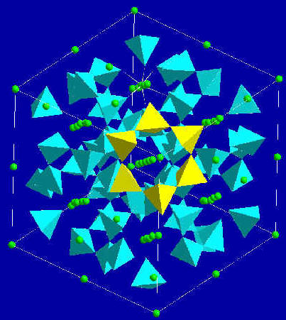
Abb. 7: Struktur des Tricalciumaluminat
Grün entspricht Calcium, Blau zeigt Aluminiumtetraeder, Sauerstoffatome sind weggelassen. Die gelben Tetraeder heben eine Einheit heraus.
- Dicalciumaluminatferrit Ca₂AlFeO₅, „Ferritphase”.
Portland-Zement:
Der wichtigste Kalk-Ton-Zement ist der Portland-Zement (Weltjahresproduktion einschließlich verwandter Zemente: 1.000 Megatonnen). Er besteht aus 58 - 66% CaO, 18 - 26% SiO₂, 4 - 12% Al₂O₃, 2 - 5% Fe₂O₃ und enthält hauptsächlich Ca₃SiO₅ und Ca₂SiO₄, darüber hinaus ca. 10 Gewichtsprozent Ca₃Al₂O₆ und ein Gewichtsprozent Ca₂AlFeO₅.[7]

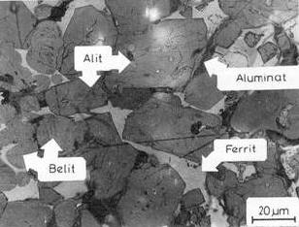
Abb. 8: Aufnahme eines Anschliffes unter dem Mikroskop: Alit-Kristalle zeigen Kanten und Ecken, Belit-Kristalle sind meist rund. Zwischen den Silicaten befindet sich die Grundmasse aus Aluminat und Ferrit [3].
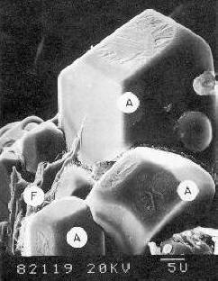
Abb. 9: REM-Photo eines Portland-Zementklinkers: Gut ausgebildete Alit-Kristalle (A) mit Grundmasse (Schmelze) aus Aluminat und Ferrit (F) [3].

Verarbeitung und Anwendung
Zur Verarbeitung von Portland-Zement vermischt man das Zement-Pulver mit Sand und Wasser („Anmachen“). Weiterhin verwendet man Zusatzmittel, wie Verzögerer und Beschleuniger, dessen Wirkung schon im Namen impliziert werden. Ebenso können Fließmittel (Tenside) zugesetzt werden, die Beton leichter fließend machen ohne seiner Abbindfähigkeit (hervorgerufen durch zu viel Wasser) zu schaden. Dies ist speziell im großtechnischen Maßstab sinnvoll, wenn der Beton über längere Strecken angeliefert wird. Zusatzstoffe wie Kalkstein-Mehl (Beton wird dichter, Oberfläche wird glatt) oder Steinkohlen-Flugasche (puzzolanischer Anteil, amorphes SiO₂) finden zudem Anwendung in der Industrie.
Seine Verfestigung erfolgt zunächst unter Wärme-Abgabe sehr rasch (in 1 - 3 Stunden) durch Wasser- und Sulfat-Aufnahme seitens des Tricalciumaluminats (Vorgang heißt Abbinden). Dieser Prozess schreitet dann unter weiterer Wärme-Abgabe langsam fort (Erhärten). Hierbei werden die Calciumsilicate unter Abscheidung von Kalkhydrat Ca(OH)₂ mehr oder minder weitgehend hydrolytisch zu Calciumsilicaten 3 CaO*2SiO₂*nH₂O zersetzt. Unter Bildung eines harten Stoffes verwachsen deren Kristalle miteinander und mit den zugegebenen Steinen und Sand fest zusammen.

Abbindungsprozess
Zugesetztes Calciumsulfat verhindert folgende Reaktion, welche unerwünscht ist:
$${\text{Ca}}_{\text{3}}{\text{Al}}_{\text{2}}{\text{O}}_{\text{6}} \text{+} {\text{H}}_{\text{2}}\text{O →} {\text{Ca}}_{\text{3}}{\text{Al}}_{\text{2}}{\text{O}}_{\text{6}}\text{*}{\text{H}}_{\text{2}}\text{O}$$
Das entstehende Calciumaluminathydrat würde mit seinen großen Kristallen den Raum zwischen den Zement-Partikeln ausfüllen und somit zu einem schnellen Erstarren führen.
Stattdessen bilden sich durch Calciumsulfat-Zugabe in einer noch schnelleren Reaktion Ettringit-Kriställchen, welche eine schützende Schicht auf der Oberfläche der Aluminat-Partikel bilden. Diese feinen Kristalle bilden kein festes Gefüge, weil den Zwischenraum zwischen den Zement-Körnern nicht überdecken. Darauf beruht die erstarrungsverzögernde Wirkung. Erst nach und nach bilden sich größere Ettringit-Kristalle und sorgen für ein Verfestigen des Zements.[7]
$$\text{3}{\text{CaSO}}_{\text{4}} \text{+} \text{32}{\text{H}}_{\text{2}}\text{O} \text{+} {\text{Ca}}_{\text{3}}{\text{Al}}_{\text{2}}{\text{O}}_{\text{6}}\text{ →} \text{3CaO*}{\text{Al}}_{\text{2}}{\text{O}}_{\text{3}}\text{*3}{\text{CaSO}}_{\text{4}}\text{*32}{\text{H}}_{\text{2}}\text{O}$$

Ettringit:
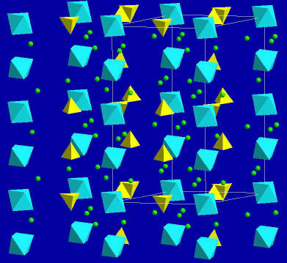
Abb. 10: Struktur des Ettringit
Grün steht für Calcium, Aluminiumtetraeder sind blau und Sulfattetraeder sind gelb.
Das gebildete Ettringit reagiert dann während der Zement-Härtung mit noch vorhandenem Tricalciumaluminat weiter zum Monosulfat.
$$\text{2}\left(\text{3CaO*}{\text{Al}}_{\text{2}}{\text{O}}_{\text{3}}\right) \text{+} \text{3CaO*}{\text{Al}}_{\text{2}}{\text{O}}_{\text{3}}\text{*32}{\text{H}}_{\text{2}}\text{O} \text{+} \text{4}{\text{H}}_{\text{2}}\text{O →} \text{3}\left(\text{3CaO*}{\text{Al}}_{\text{2}}{\text{O}}_{\text{3}}\text{*}{\text{CaSO}}_{\text{4}}\text{*12}{\text{H}}_{\text{2}}\text{O}\right)$$
Ettrigit-Kristalle:

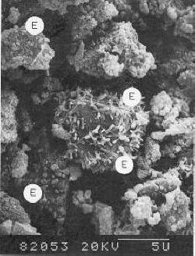
Abb. 11: REM Photo: Zementpaste nach Einstündiger Hydratation. Auf den Zementkörnern prismatische Neubildung von Ettringit (E). Die Körner sind noch nicht überbrückt. Die Paste ist noch plastisch.[3]
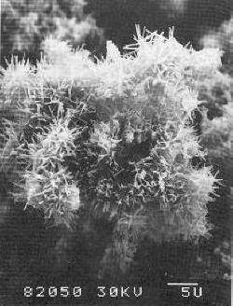
Abb. 12: REM Photo: Zementpaste nach einstündiger Hydratation. Die Zementkörner sind durch lange Ettringit-Nadeln überbrückt. Die Paste steift an. [3]

Erhärtungsprozess
$${\text{Ca}}_{\text{3}}{\text{SiO}}_{\text{5}} \text{+} \text{n}{\text{H}}_{\text{2}}\text{O →} \text{CaO*2}{\text{SiO}}_{\text{2}}\text{*n}{\text{H}}_{\text{2}}\text{O} \text{+} \text{2Ca}{\left(\text{OH}\right)}_{\text{2}}$$
In Tagen abreagiert
$${\text{Ca}}_{\text{2}}{\text{SiO}}_{\text{4}} \text{+ }{\text{H}}_{\text{2}}\text{O →} \text{CaO*2}{\text{SiO}}_{\text{2}}\text{*n}{\text{H}}_{\text{2}}\text{O} \text{+} \text{Ca}{\left(\text{OH}\right)}_{\text{2}}$$
In Monaten abreagiert
Da Ca₃SiO₅ sehr schnell abbindet, versucht man bei der Herstellung von Zement einen hohen Anteil an CaO zu erhalten, aber es darf kein freies CaO vorliegen. Dieses verursacht ansonsten im Beton das sogenannte Kalktreiben, indem es mit Wasser zum Ca(OH)₂ reagiert.
Ebenso bildet sich Calciumaluminat Ca₄Al₂O₇*nH₂O und Calciumaluminatferrit Ca₄Fe₂O₇*nH₂O.
$$\text{Ca}{\left(\text{OH}\right)}_{\text{2}} \text{+} {\text{Ca}}_{\text{3}}{\text{Al}}_{\text{2}}{\text{O}}_{\text{6}}\text{ →} {\text{Ca}}_{\text{4}}{\text{Al}}_{\text{2}}{\text{O}}_{\text{7}}\text{*n}{\text{H}}_{\text{2}}\text{O}$$
$$\text{Ca}{\left(\text{OH}\right)}_{\text{2}} \text{+} {\text{Ca}}_{\text{2}}{\text{FeO}}_{\text{5}} \text{→} {\text{Ca}}_{\text{4}}{\text{Fe}}_{\text{2}}{\text{O}}_{\text{7}}\text{*n}{\text{H}}_{\text{2}}\text{O}$$
Später geht überschüssiges Calciumhydroxid Ca(OH)₂ zusätzlich unter Aufnahme von CO₂ aus der Luft in CaCO₃ über und die Kristalle werden in die bereits geschaffene Matrix eingebaut.
$$\text{Ca}{\left(\text{OH}\right)}_{\text{2}} \text{+ }{\text{CO}}_{\text{2}}\text{ → }{\text{CaCO}}_{\text{3}} \text{+ }{\text{H}}_{\text{2}}\text{O}$$
Kristall-Wachstum:

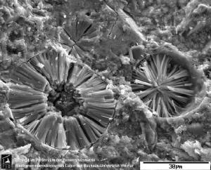
Abb. 13: Ettringit im Porenraum der Zementstein-Matrix [6]
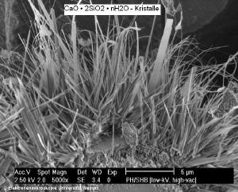
Abb. 14: CaO*2SiO₂*nH₂O-Kristalle [6]

Besonderheit, der Stahl-Beton
Mitte des 19. Jahrhundert trat Beton in zunehmendem Maße in Konkurrenz zum Stahl, dem gegenüber der Beton-Guss drei vorteilige Eigenschaften ins Feld führen konnte: seine Feuer-Beständigkeit, die geringen Herstellungskosten und logistische Vorteile. Die unbegrenzte Formfähigkeit hatte er mit dem Stahl gemeinsam.
Bei einer Verbindung beider Stoffe ergab sich der Stahl-Beton. Beton schützt Stahl aufgrund seines hohen pH-Wertes. Aber sobald der Stahl zu rosten beginnt wird der Beton durch das höhere Volumen der Eisenoxide gesprengt. Beton kann zwar hohe Drücke aushalten, zerbricht aber leicht bei Zugbelastungen. Stahl verbessert die Eigenschaften des Betons, indem er die Zugfestigkeit des Stahl-Betons erhöht.
Zusammenfassung: Die Festigkeit des Betons entsteht durch Auskristallisieren der Bestandteile des Zements. Kleinste Kristall-Nadeln bilden sich, die sich fest ineinander verzahnen. Die Bildung der Ettringit-Kristalle beim Vorgang des Erstarrens nach 1 - 3 h sind vorrangig von Bedeutung. Im Prozess des Erhärtens beginnen die Tri- und Dicalciumsilicate nach etwa 4 h sich in Calciumsilicathydrate wandeln. Die einzelnen Kristalle wachsen ineinander und füllen so alle Zwischenräume zwischen den beigefügten Steinen aus. Das Kristall-Wachstum hält über Monate an, sodass die endgültige Festigkeit erst lange nach dem Betonguss erreicht wird.
Aufgrund der einfachen Herstellung, seinen sehr guten physikalischen Eigenschaften und seiner Langlebigkeit wird der Beton auch in Zukunft eine Rolle im Bauwesen spielen, auch wenn sein Einsatz aufgrund seiner Ästhetik in der sichtbaren Architektur nur bedingt zum Einsatz kommen wird. Heutzutage werden vor allem Garagen und Fertighäuser mit Fertig-Betonteilen (Fa. Zapf) errichtet. Nach der Fertigstellung folgt meist das Verputzen der Wände, weshalb einem Haus nicht immer anzusehen ist, ob es ganz mit Beton gebaut wurde.
Quellen:
- http://www.sealtec.co.il/Files/BetocreteC1617PR.pdf, 16.02.2016 (Quelle verschollen, 24.07.2020)
- http://www.lpg.musin.de/kusem/exkurs/rom/texte/12.htm , 16.02.2016
- Beckert, Mechel, Lamprecht, gesundes Wohnen, 1986, Düsseldorf.
- Wiberg, E., Holleman, A.F. Lehrbuch der anorganischen Chemie, Berlin, 1995
- Hackelsberger, Christoph Beton: Stein der Weisen, Braunschweig,1988
- http://element.fkp.physik.tu-darmstadt.de/physik4bi/material/bivor02.pdf, Urheber: B.Möser, 16.02.2016 (Quelle verschollen, 24.07.2020)
- Dirk Lohmann, 1999. Untersuchungen zur Vermeidung zu hoher pH-Werte in weichen Trinkwässern bei der Inbetriebnahme von Rohrleitungen mit einer Zementmörtelauskleidung, Gerhard-Mercator-Universität - Gesamthochschule Duisburg, Dissertation, 220 S.

